ĐẠI HỌC QUỐC GIA TP. HỒ CHÍ MINH  TRƯỜNG ĐẠI HỌC  CÔNG NGHỆ THÔNG TIN | CỘNG HÒA XÃ HỘI CHỦ NGHĨA VIỆT NAM  Độc lập – Tự do – Hạnh Phúc

ĐỀ CƯƠNG MÔN HỌC
IS207 – PHÁT TRIỂN ỨNG DỤNG WEB

THÔNG TIN CHUNG

Tên môn học (tiếng Việt): | Phát triển ứng dụng Web
Tên môn học (tiếng Anh): | Web application development
Mã môn học: | IS207
Thuộc khối kiến thức: | Chuyên ngành
Khoa/Bộ môn phụ trách: | Hệ Thống Thông Tin
Giảng viên biên soạn: | Mai Xuân Hùng  Email: hungmx@uit.edu.vn
Số tín chỉ: | 4  TC lý thuyết :3 TC thực hành :1
Môn học trước: | Cơ sở dữ liệu

MÔ TẢ MÔN HỌC (Course description)
Môn học nêu những ứng dụng liên quan đến môn học trong thực tế, trang bị cho sinh viên phương pháp thiết kế, cài đặt và triển khai một Website trong thực tế, kỹ năng lập trình các hệ thống ứng dụng web, cách thức triển khai sử dụng, vận hành, bảo trì một Website. Môn học cung cấp những kiến thức về ngôn ngữ lập trình web tĩnh như: HTML, HTML5, CSS, CSS3, Bootstrap, Javascript, JQuery, cũng như những kiến thức về ngôn ngữ lập trình web động PHP, trình quản trị CSDL MySQL, kỹ thuật lập trình Ajax, nguyên lý hoạt động (sự trao đổi thông tin) giữa Client và Server, giới thiệu một số Framework hỗ trợ tổ chức code bằng PHP, triển khai Framework CodeIgniter. Sinh viên vận dụng các kỹ năng cá nhân giao tiếp và làm việc nhóm chặt chẽ để thực hiện đồ án môn học.

MỤC TIÊU MÔN HỌC (Course Goals)
Sau khi hoàn thành môn học này, sinh viên có thể:
Bảng 1.
Mục tiêu | Mục tiêu môn học  [1] | CĐR trong CTĐT [2]
G1 | Biết khảo sát một số Website và ứng dụng của các Website này trong đời sống thực tế. Hiểu được các khái niệm liên quan đến lập trình Web cũng như nguyên lý hoạt động giữa Client với Server trong lập trình Web. | LO2(2.3)
G2 | Hiểu và sử dụng thành thạo ngôn ngữ lập trình Web tĩnh: HTML, HTML5, CSS, CSS3, Bootstrap, Javascript, JQuery, DOM | LO2(2.3,2.4, 2.5)
G3 | Hiểu và vận dụng thành thạo ngôn ngữ lập trình Web động PHP. PHP với MySQL | LO2(2.3,2.4, 2.5)
G4 | Phân tích, thiết kế được của một website thương mại điện tử thông dụng. | LO4(4.1)
G5 | Hiểu được cơ chế làm việc của cách tổ chức code bằng mô hình MVC. Biết một số Framework hỗ trợ code bằng ngôn ngữ PHP. Sử dụng được Framework CodeIgniter. | LO2(2.4)
G6 | Đánh giá, cài đặt hệ thống, vận hành, bảo trì Website | LO4(4.1), LO5(5.5)

CHUẨN ĐẦU RA MÔN HỌC (Course learning outcomes)
Bảng 2.

CĐRMH  [1] | LOs [2] | Mô tả CĐRMH (Mục tiêu cụ thể) [2] | Cấp độ CĐR Môn học  [4]
G1.1 | 2.3 | Hiểu được sự cần thiết của môn học. Hiểu được các khái niệm liên quan đến lập trình Web, hiểu được nguyên lý hoạt động giữa Client và Server trong lập trình Web. | KN3
G1.2 | 3.1 | Kỹ năng khảo sát tài liệu, cụ thể:  - Biết tìm hiểu một số Website và ứng dụng của các Website, một số Website mã nguồn mở phục vụ từng mục đích khác nhau trong thực tế.  - Rút trích dữ liệu tìm kiếm, trích dẫn các nguồn thông tin liên quan. | KN3
G2.1 | 2.3  2.4  2.5 | Hiểu và vận dụng ngôn ngữ lập trình Web tĩnh: HTML, HTML5, CSS, CSS3, Bootstrap | NT3
G2.2 | 2.3  2.4  2.5 | Hiểu và vận dụng ngôn ngữ lập trình web kịch bản JavaScript , JQuery, DOM, Kỹ thuật lập trình Ajax | NT3
G3.1 | 2.3  2.4  2.5 | Cách chạy một trang PHP của Server. Hiểu và sử dụng ngôn ngữ PHP. | NT3
G3.2 | 2.3  2.4  2.5 | Hiểu và vận dụng hệ quản trị CSDL MySQL, kết nối và thi hành câu lệnh truy vấn MySQL trong PHP. | NT3
G4.1 | 3.1  3.2  3.3 | Phân tích các chức năng của Website thương mại điện tử. Phân quyền sử dụng đối với hệ thống | KN3
G4.2 | 4.1 | Thiết kế giao diện, thiết kế CSDL của một website thương mại điện tử thông dụng. | KN3
G5.1 | 2.4  3.2 | Hiểu được kiến trúc hệ thống mô hình MVC, nắm được cách tổ chức code bằng mô hình MVC | KN4
G5.2 | 2.4  3.2 | Hiểu khái niệm Framework, kiến trúc framework. Biết một số Framework thông dụng hỗ trợ tổ chức code bằng mô hình MVC. Sử dụng được Framework CodeIgniter | KN3
G6.1 | 4.1,5.5 | Đánh giá, cài đặt hệ thống, vận hành, bảo trì Website | KN4

NỘI DUNG MÔN HỌC, KẾ HOẠCH GIẢNG DẠY (Course content, Lesson plan)

Lý thuyết
Bảng 3
Buổi (4 tiết) | Nội dung | Ghi chú/Mô tả hoạt động | Chuẩn đầu ra | Thành phần đánh giá
1 | Chương 1: Tổng quan  1.1. Giới thiệu tổng quan môn học  1.2. Các khái niệm liên quan đến lập trình Web  1.3. Nguyên lý hoạt động giữa Client và Server trong lập trình Web  1.4. Cách cài đặt Web server và sử dụng web server  1.5. Cách cài đặt và sử dụng trình quản trị CSDL MySQL  1.6. Giới thiệu các công cụ hỗ trợ lập trình và quản lý mã nguồn (Netbean, Ellipse, Sublime Text, Git, Github, GitLab )  1.7. Tạo một ứng dụng Web trên một công cụ hỗ trợ lập trìn  1.8. Giới thiệu một số ứng dụng viết bằng PHP  - Website thương mại điện tử  - Website đưa tin  - Website quản trị nội dung  - Diễn đàn thảo luận  - Joomla, Wordpress, Drupal | - Thuyết giảng  - Giảng viên đặt vấn đề (đặt câu hỏi Brain Storming,…)  Giảng giải, giải thích-minh họa  Hoạt động ở nhà: SV đọc và làm bài tập chương 1 (giáo trình Phát Triển Ứng Dụng Web ) | G1.1, G1.2 | A1
2,3 | Chương 2: Ngôn ngữ lập trình Web tĩnh  2.1. Ngôn ngữ lập trình Web tĩnh HTML  2.2. Ngôn ngữ lập trình Web tĩnh HTML5  2.4. Giới thiệu và cách dùng CSS  2.5. CSS3  2.6. Đối tượng Form  2.7. Giới thiệu và cách dùng Bootstrap  2.8. Container và grid trong Bootstrap  2.9. Các css trong Boostrap  Typography, màu, tables, images, Jumbotron, sprinners Pagination, badges  - glyphicon, button, button group, list group, card  - Dropdowns, accordions collapses  - navs, navbars  - Forms, inputs, input groups, tooltip  - Carousel,Model  3.10. Lên Layout bằng Bootstrap | Thuyết giảng, thảo luận và đặt câu hỏi cho sinh viên.  Hoạt động nhóm cho bài tập 2 trong slide  Hoạt động ở nhà: SV đọc và làm bài tập chương 2 (giáo trình Phát Triển Ứng Dụng Web ) | G.2.1, G2.4 | A1  A2  A3
4 | Chương 3: Ngôn ngữ lập trình Web kịch bản  3.1. Giới thiệu ngôn ngữ lập trình web kịch bản  3.2. Javascipt, cách nhúng một đoạn Javascipt vào trang Web  3.3. Jquery, cách dùng, cách nhúng một đoạn Jquery vào trang Web  3.4. Tương tác với các đối tượng trên Web (DOM-Document Object model) | Thuyết giảng, thảo luận và đặt câu hỏi cho sinh viên.  Hoạt động nhóm cho bài tập 3 trong slide  Hoạt động ở nhà: SV đọc và làm bài tập chương 3 (giáo trình Phát Triển Ứng Dụng Web ) | G2.2 | A2  A3
5,6 | Chương 4: PHP, MySQL  4.1. Giới thiệu ngôn ngữ lập trình Web động PHP  4.2. Cách chèn đoạn PHP vào trang Web, cơ chế thực thi của Server đối với trang Web viết bằng PHP  4.3. Cú pháp và cấu trúc lệnh PHP  4.4. Cách dùng hệ quản trị CSDL MySQL  4.5. Dùng PHP để kết nối MySQL  4.6. Xử lý các câu lệnh truy vấn SQL trong PHP | Thuyết giảng, thảo luận và đặt câu hỏi cho sinh viên.  Hoạt động nhóm (nội dung hoạt động trong slide)  Hoạt động ở nhà: SV đọc và làm bài tập chương 4,5 (giáo trình Phát Triển Ứng Dụng Web ) | G3.1  G3.2 | A1  A3
7 | Chương 5: Phân tích, thiết kế Website thương mại điện tử  5.1. Xác định các chức năng của Website cho phân quyền người quản trị  5.2. Phân quyền người dùng các chức năng của Website  5.3. Cách bố trí các chức năng trên giao diện Web  5.4. Thiết kế sơ đồ CSDL cho hệ thống | Chọn lọc một số nhóm lên báo cáo.  Các thành viên trong lớp tranh luận.  Giáo viên đưa ra kết luận sau cùng | G4.1, G4.2 | A1
8 | Chương 6: Cơ chế truyển dữ liệu và kỹ thuật lập trình Ajax  6.1. Mục đích của việc truyền dữ liệu  6.2. Truyền dữ liệu thông qua form bằng 2 phương thức GET, POST, REQUEST  6.3 Truyền dữ liệu không thông qua Form bằng 2 phương thức COOKIES, SESSION.  6.4. So sánh ưu dược điểm của phương thức truyền dữ liệu  6.5. Kỹ thuật lập trình Ajax  Giới thiệu Ajax  - Cơ chế thi hành của một trang Ajax  - Lập trình Ajax trong PHP với Javascript  - Lập trình Ajax trong PHP với Jquery  - Một số ví dụ minh họa | Dạy: Thuyết giảng, thảo luận và đặt câu hỏi cho sinh viên.  SV: Thảo luận, đánh giá sự khác biệt giữa các cách truyền. Ưu, nhược điểm, cũng như khi nào thì dùng phương thức truyền cho phù hợp.  Hoạt động ở nhà: SV đọc và làm bài tập chương 4, 6 (giáo trình Phát Triển Ứng Dụng Web ) | G3.1, G3.2 | A1  A3
9,10 | Chương 7: MVC & Framework  7.1. Giới thiệu và cơ chế thực thi code triển khai theo mô hình MVC.  7.2. Ví dụ tổ chức code theo mô hình MVC  7.3. Giới thiệu Framework là gì  7.4. Các Framework viết bằng PHP phổ biến hiện nay  7.5. Cách cài đặt và cấu hình CodeIgniter  7.6. MVC trong CodeIgniter  7.7. CSDL trong CodeIgniter  7.8. Ajax trong CodeIgniter  7.9. Giỏ hàng trong CodeIgniter | Dạy: Thuyết giảng, thảo luận và đặt câu hỏi cho sinh viên.  Học ở lớp:  - Đánh giá ưu và nhược điểm của các Framework  - Hoạt động nhóm (nội dung hoạt động trong slide)  Hoạt động ở nhà: SV đọc và làm bài tập chương 7 (giáo trình Phát Triển Ứng Dụng Web ) | G5.1  G5.2 | A1
11 | Chương 8: Cài đặt, vận hành, bảo trì và Ôn tập  8.1. Cách đưa một Website lên web.  8.2. Cách vận hành một Website  8.3. Sự cần thiết và cách bảo trì một Website.  8.3. Ôn tập | Dạy: Thuyết giảng, thảo luận và đặt câu hỏi.  Học ở lớp: Đánh giá cách đưa một Website lên Web, chất lượng các Hosting | G6.1 | A1

Thực hành
Bảng 4
Buổi học (5 tiết) | Nội dung | Hoạt động dạy  và học | Chuẩn đầu ra | Thành phần đánh giá
1 | - Lập trình web tĩnh HTML, CSS, Bootstrap | Thiết kế giao diện phần header, menu, footer cho bài tập 1 | G2.1 | A1  A2  A3
2 | - JavaScript và JQuery | Thiết kế giao diện cho slide ảnh, phần body của bài tập 1 | G2.2 | A1  A2  A3
3 | Ngôn ngữ lập trình PHP | Thực hiện chức năng cho phân quyền người dùng trong bài tập 2 | G3.1 | A1  A3
4 | - Trình quản trị cơ sở dữ liệu MySQL.  - PHP với MySQL  - Tiếng Việt trong PHP & MySQL. | Triển khai các chức năng cho phân quyền người quản trị trong bài tập 2 | G3.2 | A1  A3
5 | - Kỹ thuật lập trình Ajax | Dùng kỹ thuật lập trình Ajax cho các chức năng: Tìm kiếm, xóa, cập nhật cho bài tập 2 và bài tập 3 | G3.1 | A1  A3
6 | FrameWork CodeIgniter | Dùng CodeIgnitor để triển khai các chức năng cơ bản cho bài tập 3 | G5.2 | A1
- ĐÁNH GIÁ CHI TIẾT MÔN HỌC

Tiêu chí Rubric | <3 | 3-4.9 | 5-6.9 | 7-8.9 | 9-10
G1 | Khảo sát sơ xài, không nắm được nguyên lý hoạt động client và server | Khảo sát sơ xài, nắm được nguyên lý hoạt động client và server | Khảo sát ít, nắm được nguyên lý hoạt động client và server | Khảo sát nhiều, nắm được nguyên lý hoạt động client và server | Khảo sát nhiều, nắm được nguyên lý hoạt động client và server  Cài đặt và vận hành được web server
G2 | Chưa sử dụng được các ngôn ngữ lập trình web tĩnh | Giao diện web xấu, thiếu chứ năng | Giao diện chưa thân thiện, các thành phần trên trang chưa đủ | Giao diện thanh thiện, hiệu ứng còn thiếu, các thành phần trên trang đầy đủ | Giao diện thanh thiện, đẹp, hiệu ứng sống động, các thành phần trên trang đầy đủ
G3 | Không biết sử dụng PHP, chưa kết nối được CSDL | Sử dụng chưa thành thạo PHP, kết nối CSDL được.  Thực hiện các câu lệnh truy vấn SQL chưa được | Sử dụng thành thạo PHP, kết nối CSDL được.  Thực hiện các câu lệnh truy vấn SQL chưa được | Sử dụng thành thạo PHP, kết nối CSDL được.  Thực hiện các câu lệnh truy vấn SQL chưa được  Sử dụng thành thạo kỹ thuật lập trình Ajax | Sử dụng thành thạo PHP, kết nối CSDL được.  Thực hiện các câu lệnh truy vấn SQL chưa được  Sử dụng thành thạo kỹ thuật lập trình Ajax  Áp dụng các phương thức truyền dữ liệu tốt
G4 | Không phân tích, thiết kế giao diện, thiết kế CSDL được | Phân tích, thiết kế giao diện sơ xài, thiết kế CSDL chưa đúng | Phân tích, thiết kế giao diện chưa đầy đủ, thiết kế CSDL chưa đạt dạng chuẩn 3 trở lên  Chưa áp dụng phương pháp thiết kế UML | Phân tích, thiết kế giao diện đây đủ, thiết kế CSDL chưa đạt dạng chuẩn 3 trở lên  Áp dụng phương pháp thiết kế UML | Phân tích, thiết kế giao diện đây đủ, thiết kế CSDL đạt dạng chuẩn 3 trở lên  Áp dụng phương pháp thiết kế UML
G5 | Không cài đặt được codeIgniter | Cài đặt và cấu hình được codeIgnitor  Chưa hiểu cách tổ chức code trong codeIgniter | Cài đặt và cấu hình được codeIgnitor  Hiểu cách tổ chức code trong codeIgniter  Triển khai được MVC trong codeIgniter | Cài đặt và cấu hình được codeIgnitor  Hiểu cách tổ chức code trong codeIgniter  Triển khai được MVC trong codeIgniter  Sử dụng Ajax trong codeIgniter | Cài đặt và cấu hình được codeIgnitor  Hiểu cách tổ chức code trong codeIgniter  Triển khai được MVC trong codeIgniter  Sử dụng Ajax trong codeIgniter  Sử dụng thành thạo các thành phần trong codeIgniter
G6 | Không đưa được website lên server, không vận hành và bảo trì được website | Đưa được website lên server, không vận hành và bảo trì được website | Đưa được website lên server, vận hành và bảo trì được website | Đưa được website lên server, vận hành và bảo trì được website  Bảo mật, cập nhật website kịp thời khi có sự cố | Đưa được website lên server, vận hành và bảo trì được website  Bảo mật, cập nhật website kịp thời khi có sự cố  Cấu hình và quản trị được webserver trên AWS

7. ĐÁNH GIÁ MÔN HỌC CHI TIẾT
Chuẩn đầu ra theo CTĐT | Minh chức đánh giá  (Lý thuyết) | Minh chức đánh giá (Thực hành-Đồ án môn học)
2.3 |  | Đồ án A1 (Vận dụng nguyên lý hoạt động của Client-Server để triển khai website)
2.4 | - Thi tự luận cuối kỳ  - Thi tự luận giữa kỳ | - Đồ án A1  - Ứng dụng kiến thức lập trình web tĩnh và động để lập trình các chức năng cho đồ án
2.5 | - Thi tự luận cuối kỳ  - Thi tự luận giữa kỳ | Ứng dụng kiến thức giải thuật để giải quyết các chức năng cho đồ án
3.1 |  | - Đồ án A1: Khảo sát các chức năng của các website tương tự với website của đồ án
3.2 |  | - Đồ án A1: Sử dụng mô hình tổ chức code MVC cho đồ án
3.3 |  | - Đồ án A1: Xác định, xây dựng các giải pháp để giải quyết các chức năng cho đồ án
4.1 |  | - Cấu hình hệ thống, đưa Website lên Server

DANH SÁCH CÁC BÀI TẬP
Bài tập lý thuyết (BTLT)
- BTLT1: Xác định map site cho project của nhóm đã đăng ký
- BTLT2: Dùng ngôn ngữ lập trình Web tĩnh để thiết kế giao diện trang chủ cho project của nhóm đã đăng ký
- BTLT3: Viết trang web tính tiền các món ăn của khách hàng như sau:
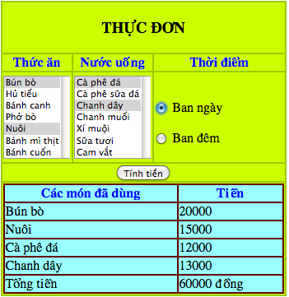
Yêu cầu: “Thức ăn” và “nước uống” cho phép chọn nhiều mục chọn. Khi nhấn chọn nút “Tính tiền” thì trang Web sẽ xuất ra các món ăn và thức uống khách hàng đã dùng cùng với giá từng món và tổng tiền phải trả. Nếu khách hàng dùng ban đêm thì tiền cần trả tăng thêm 10% trên tổng tiền các món. Biết rằng, bảng giá các món như sau:
Món | Tiền | Món | Tiền
Bún bò | 20.000 | Cà phê đá | 12.000
Hủ tiếu | 18.000 | Cà phê sữa | 15.000
Bánh canh | 17.000 | Chanh dây | 13.000
Phở bò | 19.000 | Chanh muối | 12.000
Nuôi | 15.000 | Xí muội | 14000
Bánh mì thịt | 12.000 | Sữa tươi | 13.000
Bánh cuốn | 15.000 | Cam vắt | 17.000

- BTLT4: Thiết kế CSDL bán hàng gồm 3 bảng như sau:
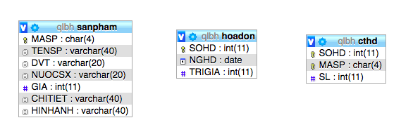
Thiết kế trang index.php để liệt kê các mặt hàng có giao diện như sau:
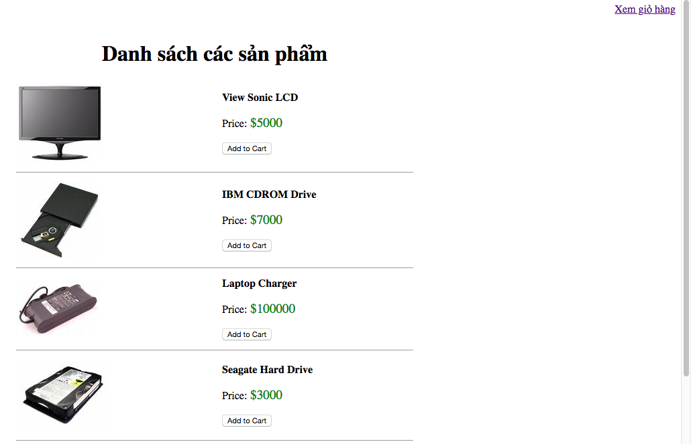
Khi nhấn chức năng “Add to Cart” thì ta them sản phẩm được chọn vào giỏ hàng.
Khi nhấn link “xem giỏ hàng” thì chúng ta hiển thị trang “giỏ hàng ” có giao diện như sau:

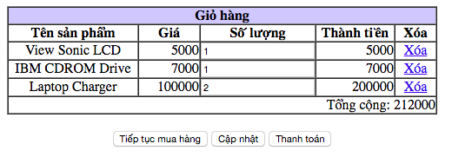
- BTLT5: Hoàn thiện chức năng “Tiếp tục mua hàng”, “cập nhập”, “Thanh toán” ở bài BTLT4.
Dùng Session để lưu trữ giỏ hàng nhằm đáp ứng yêu cầu sau:
- Khi nhấn vào chức năng “Tiếp tục mua hàng”: trang web quay lại trang sản phẩm
- Khi nhấn vào chức năng “Cập nhật” để cập nhật lại số lượng của sản phẩm.
- Khi nhấn vào chức năng “Thanh toán”: trang web lưu giỏ hang xuống CSDL
- BTLT6: Dùng kỹ thuật lập trình Ajax với JQuery để hoàn thiện chức năng cho giỏ hàng:
Giỏ hàng bài cũ có giao diện như sau:
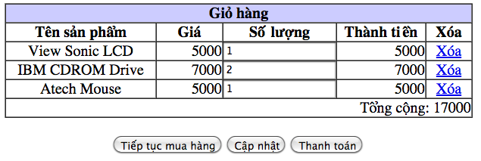
- Ta tiến hành bỏ nút cập nhật, thay vào đó ta dùng Ajax để xử lý các thay đổi liên quan khi người dùng cập nhật lại cột số lượng.
- Khi nhấn xóa, ta đồng thời xóa trực tiếp trên giỏ hàng và trong csdl (tránh trường hợp load lại dữ liệu)
- Chức năng admin để liệt kê tất cả các giỏ hàng trang hệ thống như sau:
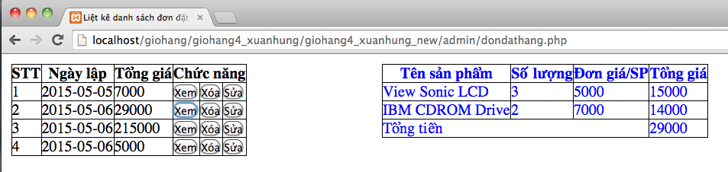
- BTLT7: Dùng mô hình tổ chức code MVC, code Igniter cài đặt các chức năng liên quan đến giỏ hàng ở BTLT6 và BTLT5

Bài tập thực hành
Bài tập 1: Sinh viên sử dụng các ngôn ngữ HTML5, CSS3, Javascript, Jquery để xây dựng trang web theo mẫu sau:


Chuẩn đầu ra | Yêu cầu thực hiện | Rubric
2.3,2.4  Xác định và phát biểu bài toán | - Xác định được các thành phần trong trang web: header, footer, left, right, center.  - Sử dụng các ngôn ngữ HTML5, CSS3, Javascript, Jquery để xây dựng trang web | Bảng bên dưới
Rubric
Yêu cầu thực hiện | Poor  (0-4.9) | Fair  (5-6.9) | Good  (7-8.9) | Excellent  (9-10)
2.4 | - Không biết hoặc không nắm rõ ngôn ngữ lập trình web nào để xây dựng website theo yêu cầu  - Xác định được tương đối các thành phần header, footer, left, right, center trong trang web nhưng chưa cài đặt được | -Xác định được các thành phần trong trang web và cài đặt được các thành phần đấy ở mức dùng HTML5 | -Xác định tốt các thành phần của trang web, nhận định rõ là chỗ nào dùng HTML5, chỗ nào dùng CSS3 hoặc Javascript, Jquery để hiện thực các thành phần đấy, nhưng chưa cài đặt được đầy đủ. | Cài đặt được đúng theo yêu cầu đề ra của trang web

Bài tập 2: Sinh viên dùng ngôn ngữ PHP để kết nối với CSDL MySQL và thực hiện các câu lệnh truy vấn trong MySQL và sử dụng ajax để trình bày kết quả.
- Cho lược đồ CSDL như sau:
- XE(MAXE,TENXE,NUOCSX,GIA,CHITIET,HINHANH)
Tân từ: xe có mã xe (char(4)) để phân biệt các xe, tên xe (varchar(50)), giá (money), mã chi tiết (char(4)) để biết thêm các thông tin của xe, hình ảnh (varchar(40)) chứa đường link tới ảnh của xe.
- Cài đặt CSDL bằng MySQL
- Dùng PHP để xây dựng trang index.php (giới thiệu sản phẩm), kết nối với CSDL để load các xe trong CSDL lên và trình bày theo mẫu
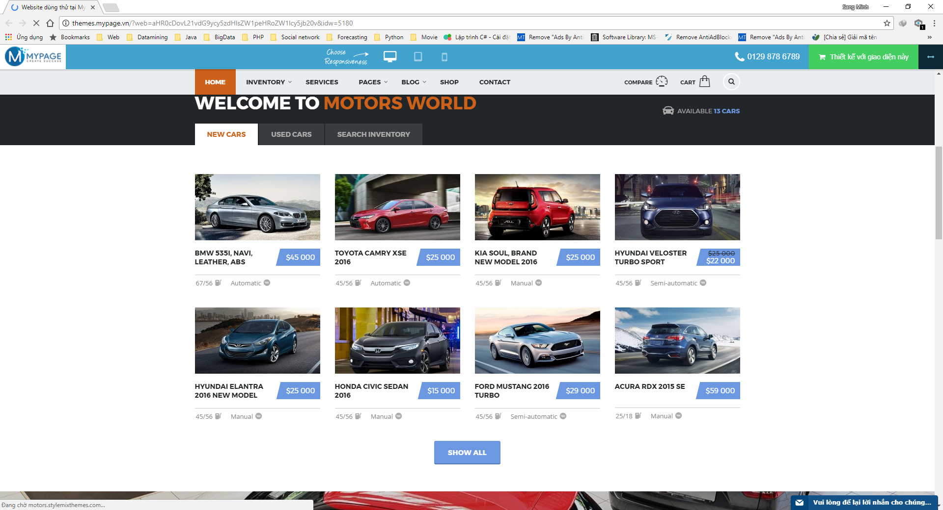
- Tìm kiếm xe trong ô tìm kiếm dùng kỹ thuật lập trình Ajax
- Khi nhấn chọn xe thì website hiển thị thông tin chi tiết của xe như sau:


Giá: 678.000.000 ^{VND}
- Số chỗ ngồi : 5 chỗ
- Kiểu dáng : Sedan
- Nhiên liệu : Xăng
- Xuất xứ : Đức
- Động cơ xăng dung tích 1.798 cm3

- Viết các trang web cho phân quyền Admin như sau
- Trang liệt kê xe dùng kỹ thuật lập trình Ajax để liệt xe theo hãng theo hãng được chọn
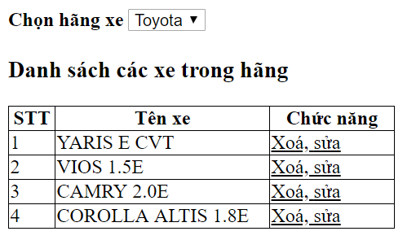
- Khi nhấn chọn vào link “Xoá”, trang web dùng kĩ thuật lập trình Ajax để xoá xe tại dòng đó.
- Khi nhấn vào link “sửa”, trang web có hình dạng như sau:
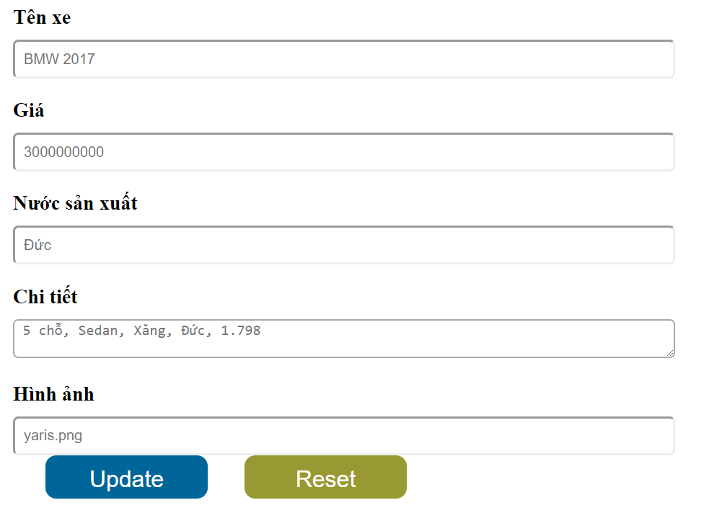
- Trang web thêm xe vào CSDL theo mẫu sau
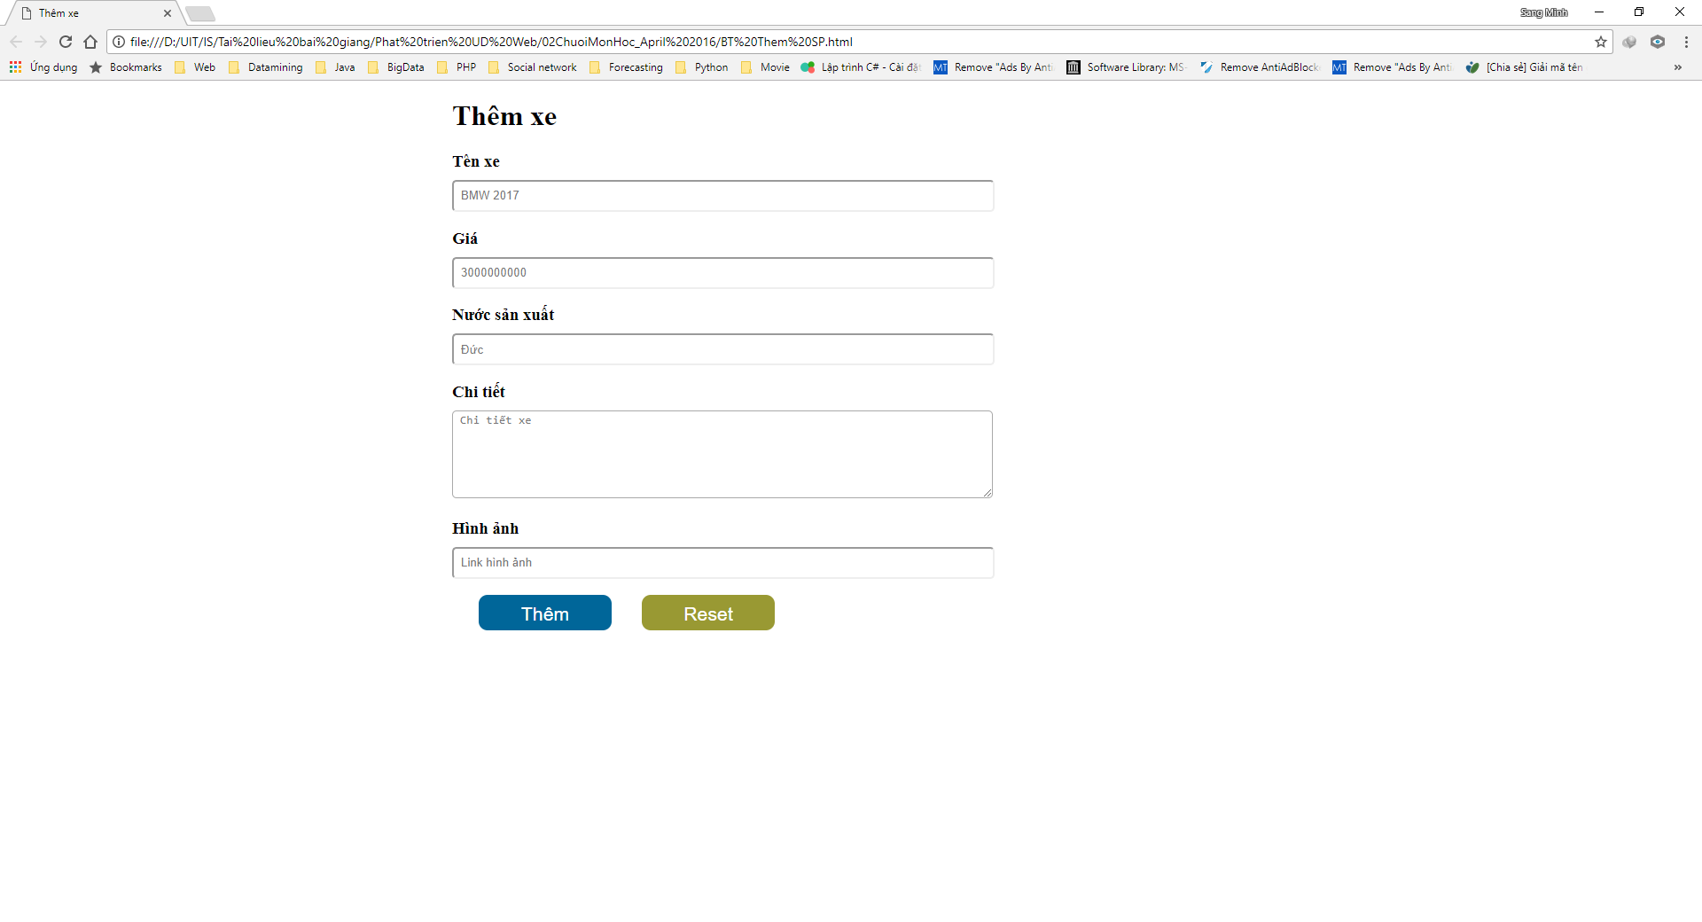
Chuẩn đầu ra | Yêu cầu thực hiện | Rubric
4.1  Kỹ thuật thiết kế | - Thực hiện các chức năng theo yêu cầu dùng PHP và MySQL | Bảng bên dưới
Rubric
Yêu cầu thực hiện | Poor  (0-4.9) | Fair  (5-6.9) | Good  (7-8.9) | Excellent  (9-10)
4.1 | - Không cài đặt được các bảng trong MySQL.  - Có cài đặt được các bảng nhưng chưa kết nối được với PHP | -Kết nối được MySQL với PHP.  -Trình bày được xe lên trang index.php  -Chưa thực hiện được chức năng tìm kiếm xe bằng ajax và thêm xe vào CSDL | -Trình bày xe lên trang index.php  -Thực hiện được chức năng tìm kiếm xe bằng ajax  -Thực hiện được chức năng thêm xe vào CSDL | -Trình bày xe lên trang index.php như đúng mẫu.  -Thực hiện được chức năng tìm kiếm xe bằng ajax  -Thực hiện được thêm xe vào CSDL với giao diện đúng theo mẫu
Bài tập 3: Xây dựng website quản lý bán hàng online tương tự website Vatgia.com(theo yêu cầu trong bài tập môn Phân tích thiết kế) sử dụng framework hỗ trợ code bằng ngôn ngữ PHP và tổ chức code bằng mô hình MVC.
a. Trang người dùng
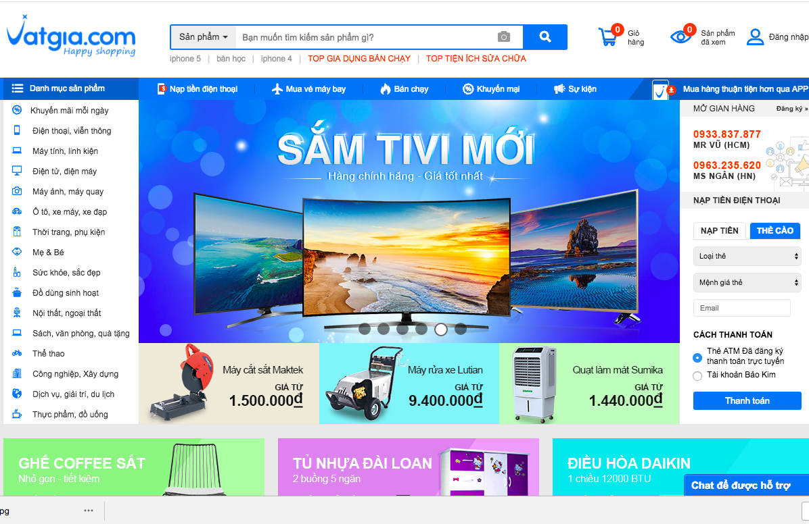
b. Sử dụng SB-Admin 2 để thiết kế giao diện cho phân quyền người quản trị
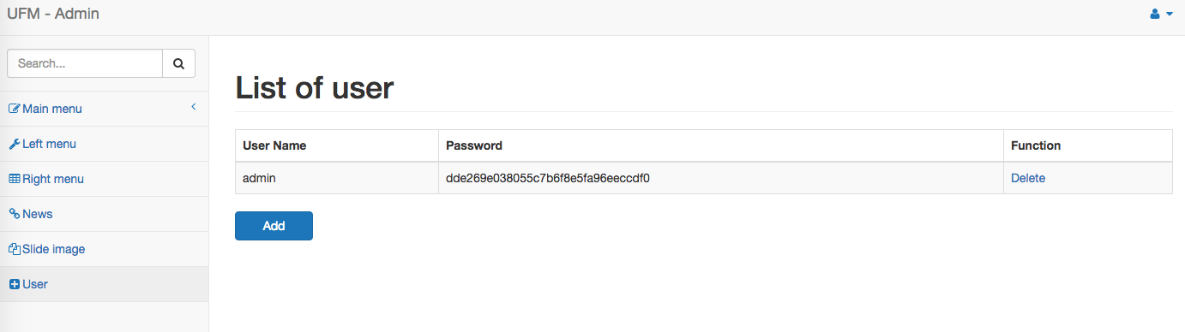
Chuẩn đầu ra | Yêu cầu thực hiện | Rubric
3.1, 3.2, 3.3  Xác định chức năng, các thành phần và kiến trúc của hệ thống | - Xác định cụ thể các chức năng của hệ thống. Phân rã các quy trình thành các thành phần chức năng chi tiết | Bảng bên dưới
3.2, 4.1  Kỹ thuật thiết kế | - Sử dụng framework hỗ trợ code bằng ngôn ngữ PHP, tổ chức code bằng mô hình MVC để thực hiện cài đặt các chức năng hệ thống. | Bảng bên dưới
3.2  Điều hành hoạt động nhóm | Nộp file phân công làm việc nhóm theo các yêu cầu:  - Xác định mục tiêu và những việc phải làm cho nhóm  - Lập kế hoạch làm việc của nhóm  - Phân công công việc cho các thành viên cho nhóm, phân công rõ ràng thành viên phụ trách chức năng nào của hệ thống  - Đề xuất một số quy tắc làm việc nhóm, giao tiếp email, liên lạc trong nhóm  - Các biên bản họp nhóm (mỗi cuộc họp một biên bản riêng), nêu rõ các giải pháp trong biên bản khi phát sinh vấn đề tranh luận, đề xuất kiến nghị,...  -Thể hiện tinh thần hợp tác nghiêm túc. | Bảng bên dưới
Rubric
Yêu cầu thực hiện | Poor  (0-4.9) | Fair  (5-6.9) | Good  (7-8.9) | Excellent  (9-10)
3.2 | - Không xác định được các thành phần chi tiết chức năng của hệ thống bán hàng online | -Nhận diện tương đối các chức năng hệ thống bán hàng online  - Phân rã chi tiết các chức năng hệ thống đã nhận diện được. | - Xác định đầy đủ chức năng hệ thống bán hàng online  - Phân rã chi tiết các chức năng chưa đầy đủ. | -Xác định chính xác các chức năng của hệ thống bán hàng online theo yêu cầu.  - Phân rã chi tiết, đầy đủ các chức năng
3.2 | Cài đặt hệ thống không dùng framework và tổ chức code theo mô hình MVC. | - Sử dụng khá tốt framework và tổ chức code theo mô hình MVC tương đối phù hợp với hệ thống.  - Kỹ năng thiết kế giao diện và lập trình kết nối CSDL khá. | - Sử dụng tốt framework, tổ chức code theo MVC phù hợp với yêu cầu chức năng  - Kỹ năng thiết kế giao diện và lập trình kết nối CSDL khá tốt. | - Sử dụng thành thạo framwork, mô hình MVC để xây dựng hệ thống bán hàng online đúng với yêu cầu.  - Thiết kế giao diện thân thiện người dùng và lập trình kết nối CSDL thành thạo, giỏi.
3.2 | -Không có sự phân công cụ thể công việc cho các thành viên của nhóm  -Thành viên không phối hợp được với nhóm  - Không có khả năng làm việc độc lập, dựa dẫm vào thành viên khác | -Thành viên có sự phối hợp với nhóm.  - Thành viên thể hiện vai trò được phân công trong nhóm, đồng thời khả năng làm việc độc lập. | - Phối hợp khá tốt với nhóm  - Thể hiện rõ vai trò được phân công trong nhóm, đồng thời khả năng làm việc độc lập khá tốt. | - Phối hợp rất tốt với nhóm  - Thể hiện tốt vai trò được phân công trong nhóm, đồng thời khả năng làm việc độc lập cao.  - Thực hiện tốt các công việc được giao.  - Đóng góp nhiều vào trong quá trình làm việc nhóm

ĐÁNH GIÁ MÔN HỌC (Course assessment)
Bảng 5

Thành phần đánh giá [1] | CĐRMH (Gx) [2] | Tỷ lệ (%) [3]
A1. Thực hành: - Đồ án + Seminar - Bài tập | G2, G3, G4, G5 | 30%
A2. Thi lý thuyết giữa kỳ | G1,G2,G3,G5,G6 | 20%
A3. Thi lý thuyết cuối kỳ | G2, G3 | 50%

QUY ĐỊNH CỦA MÔN HỌC (Course requirements and expectations)
- Đăng ký và làm Project ở nhà mỗi nhóm từ 1 đến 4 sinh viên, nhóm thảo luận trên lớp là 8 sinh viên.
- Các nhóm hoạt động trong lớp vào tuần lễ thứ 3
- Báo cáo Project của các nhóm được chia thành 2 giai đoạn
  - Giai đoạn tiền báo cáo: Xác định mục tiêu và các chức năng của Project đã được phân cùng loại (báo cáo vào tuần lễ thứ 9)
  - Giai đoạn hoàn thành: Báo cáo project cuối cùng (báo cáo vào các tuần14,15), mỗi nhóm báo cáo trong vòng 20 phút.
- Sinh viên lắng nghe khi thầy giảng và tham gia trao đổi, thảo luận, báo cáo trong quá trình làm việc nhóm trên lớp. Sinh viên phải đọc slide bài giảng của buổi học trước khi đến lớp, thực hiện nghiêm túc Project đã đăng ký cùng các bạn trong nhóm.
- Sinh viên phải hoàn thiện các bài thực hành ở phần thực hành
- Sinh viên phải tham gia từ 80% các buổi học trên lớp, phải tham gia báo cáo Project của nhóm.
- Hình thức thi cuối kỳ: Tự luận

TÀI LIỆU HỌC TẬP, THAM KHẢO
- Tài liệu học tập
Phát triển ứng dụng web [Nguyễn Đình Thuân, Mai Xuân Hùng, nhà xuất bản ĐHQG – TP.HCM]
- Tài liệu tham khảo
- Luke Welling and Laura Thomson, PHP and MySQL Web Development, Fifth Edition
- PHP Notes for Professional (2019)
- My Notes for Professional (2019)
- Website: www.w3schools.com/php/default.asp
- Website: https://www.tutorialspoint.com/php/
- Website: https://codeigniter.com/
- Website: https://aws.amazon.com/vi/

PHẦN MỀM HAY CÔNG CỤ HỖ TRỢ THỰC HÀNH
- Dreamweaver 8.0 trở lên hoặc Netbean 7.0, Ellipse, Visual Code, Sublime Text
- Git, Github, GitLab để quản lý mã nguồn cho dự án
- XAMPP 1.7.2 trở lên
Trưởng khoa/ bộ môn |  | Giảng viên  Mai Xuân Hùng

ĐÁNH GIÁ ĐỒ ÁN MÔN HỌC
(ĐỒ ÁN A1)
Phân tích, cài đặt, triển khai website

STT | Nội dung | Yêu cầu
1 | Trình bày được phần khảo sát hiện trạng và lập dự án | Khỏa sát các website thực tế liên quan đến đề tài đã chọn của nhóm
2 | Xác định các phân quyền người dùng, các chức năng tương ứng của từng phân quyền | Xác định cụ thể các phân quyền và các chức năng của từng phân quyền của website đã chọn
3 | Thiết kế CSDL và nhập liệu cho hệ thống | Chọn và dùng trình quản trị CSDL để lưu trữ dữ liệu cho website
4 | Thiết kế giao diện cho chương trình | Thiết kế giao diện chương trình và mô tả sơ lược chức năng.  Giao diện đẹp, phù hợp chức năng trình bày.
5 | Cài đặt và triển khai chương trình | Cài đặt các chức năng cho từng phân quyền của website  - Chức năng tìm kiếm  - Chức năng in ấn  - Chức năng thêm, xóa, sửa dữ liệu  - Chức năng thống kê  - Chức năng hiển thị dữ liệu  - Chức năng gởi mail  - Đưa website lên Server
6 | Trình bày báo cáo | Báo cáo trình bày rõ ràng  Thực hiện theo các qui định trình bày của khóa luận tốt nghiệp

